REGULAMIN XI MISTRZOSTW W TABLICZCE MNOŻENIA

- Cele
- popularyzacja zabawowej formy nauczania – uczenia się
- wyłonienie w zakresie tabliczki mnożenia najlepszych uczniów z klas III Sz. P. nr 1 im. J. Kusocińskiego
2. Termin 09.04.2016 rok (sobota) godz. 10:00 – 13:30
3. Warunki uczestnictwa
W XI Mistrzostwach w Tabliczce Mnożenia biorą udział uczniowie klas III, którzy zostali wyłonieni w wyniku eliminacji na zajęciach kół matematycznych.
Eliminacje polegały na udzieleniu prawidłowych odpowiedzi na 20 kart – podanie prawidłowego wyniku do kart czarnych (z działaniami)
podanie prawidłowych działań do kart czerwonych ( z wynikami)
w jak najkrótszym czasie.
W wyniku eliminacji zostało wyłonionych 48 uczestników – po 6 uczniów z każdej klasy.
4. Program
Podczas XI Mistrzostw w Tabliczce Mnożenia każdy uczestnik będzie startował w następujących konkurencjach indywidualnych :
- „Olimpijczycy”
- „Krzyżak”
- „Prymus”
- „Szeryf”
Są to konkurencje na czas. Powyżej 5 minut sędzia przerywa uczestnikowi grę i sprawdza z nim wyniki.
Na zakończenie Mistrzostw zostanie rozegrana konkurencja drużynowa między klasami : „Ekspres” , w której bierze udział czworo uczniów z każdej klasy.
5. Punktacja i ogłoszenie wyników

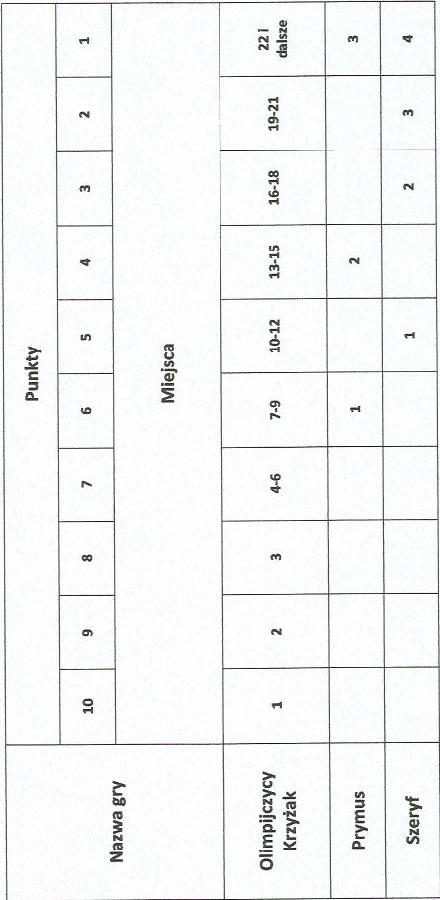
W sytuacji gdy uczestnicy otrzymają w ganeralnej punktacji jednakową liczbę punktów o wyższym miejscu decyduje lepszy wynik w konkurencji Krzyżak.
Ogłoszenie wyników nastąpi w następnym tygodniu po Mistrzostwach.

6. Nagrody
Za zajęcie I, II, III miejsca w klasyfikacji ogólnej zostaną wręczone medale i nagrody rzeczowe.
Za zajęcie I,II,III miejsca w konkurencjach „ Olimpijczycy” i „ Krzyżak” zostaną przyznane nagrody rzeczowe.
W konkurencji drużynowej „Ekspres” za zajęcie I, II, III miejsca zostaną wręczone medale dla każdego uczestnika z drużyny.
Każdy uczestnik XI Mistrzostw w Tabliczce Mnożenia otrzyma pamiątkowy dyplom.
Wręczenie nagród nastąpi na początku czerwca.

